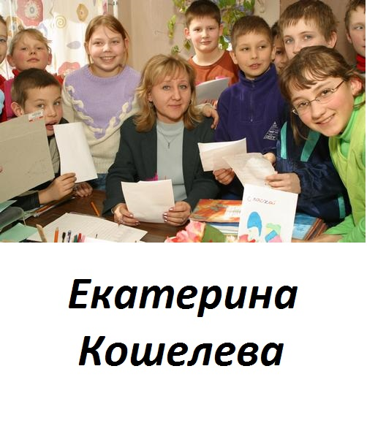

Екатерина Валерьевна Кошелева

Год окончания школы – 1998. Школу окончила с серебряной медалью.

Очень мы любили играть после школы в народный мяч, поездки с экскурсиями в Россию.

Выбирала свой путь между многими профессиями, но на окончательное решение повлияла моя замечательная первая учительница Вера Васильевна Простатова и классный руководитель Людмила Николаевна Минаева. От них я переняла любовь к детям. Сегодня дети хуже относятся к учителям, работать стало труднее. Раньше же дети были более открытые, самостоятельные и дружелюбные.